Министерство науки и высшего образования РФ
Пензенский государственный университет
Кафедра «Вычислительная техника»

ОТЧЕТ
по лабораторной работе №1
по дисциплине «Разработка кроссплатформенных приложений»
на тему «Графические интерфейсы»
Вариант №10

Выполнили: ст. гр. 23ВВИ1
Галкин А.П.
Казаков А.Д.
Приняли:
к.т.н. доцент Юрова О.В.
к.т.н. доцент Карамышева Н.С.

Пенза 2026
Цель работы: научиться разрабатывать приложения, обладающие графическим интерфейсом пользователя, с использованием библиотеки Swing.
Задание:
Вычислить определенный интеграл функции в соответствии с вариантом задания (Приложение 1). Разработать приложение, обладающее графическим интерфейсом с использованием языка Java и библиотеки Swing. Приложение должно содержать 3 поля ввода (JTextField), доступных для редактирования, и соответственно таблицу (JTable) с четырьмя колонками: нижняя граница интегрирования, верхняя граница интегрирования, шаг интегрирования и результат вычисления. Кроме того, должны присутствовать 3 кнопки (JButton): добавить, удалить, вычислить. Для добавления/удаления строки и вычисления значения определенного интеграла для функции в соответствии с вариантом задания (Приложение 1) и параметров выделенной строки таблицы. Результат должен выводиться в четвертой колонке, которая не доступна для редактирования. Оформление лабораторной работы должно быть выполнено в соответствии с требованиями, приведенными в Приложении 2.
Ход работы:
1. Создан графический интерфейс приложения с использованием библиотеки Swing в среде NetBeans.
2. Разработана форма, содержащая:
- Три поля ввода (JTextField) для ввода нижнего предела, верхнего предела и шага интегрирования
- Таблицу (JTable) с четырьмя колонками: "Нижний порог", "Верхний порог", "Шаг", "Результат"
- Три кнопки (JButton): "Добавить", "Удалить", "Вычислить"
3. Реализована функция вычисления определенного интеграла функции (e^x)/x методом трапеций.
4. Настроены обработчики событий для кнопок:
- jButtonAddActionPerformed – добавление новой строки с параметрами в таблицу
- jButtonDeletedActionPerformed – удаление выделенной строки из таблицы
- jButtonSolveActionPerformed – вычисление интеграла для выделенной строки

Листинг:
JForm.java (основные обработчики событий):
private void jButtonAddActionPerformed(java.awt.event.ActionEvent evt) {
double up, low, step;
try{
low = Double.parseDouble(jTextFieldLowerBound.getText());
up = Double.parseDouble(jTextFieldUpperBound.getText());
step = Double.parseDouble(jTextFieldStepBound.getText());

RecIntegral ri = new RecIntegral(low, up, step);
tableContent.add(ri);

DefaultTableModel tModel = (DefaultTableModel) jTable1.getModel();
tModel.addRow(new Object[] {ri.GetLowLim(), ri.GetUpperLim(), ri.GetStep()});
}
catch(NumberFormatException ex){
JOptionPane.showMessageDialog(this,
"Введите корректные числа (разделитель дробной части - точка). ",
"Ошибка ввода", JOptionPane.ERROR_MESSAGE);
}
}

private void jButtonDeletedActionPerformed(java.awt.event.ActionEvent evt) {
DefaultTableModel tModel = (DefaultTableModel) jTable1.getModel();
if (jTable1.getSelectedRow() != -1){
tModel.removeRow(jTable1.getSelectedRow());
tableContent.remove(jTable1.getSelectedRow());
}
}

private void jButtonSolveActionPerformed(java.awt.event.ActionEvent evt) {
int selectedRow = jTable1.getSelectedRow();
double result = 0.0;
if (selectedRow != -1) {
try{
double a = Double.parseDouble(jTable1.getValueAt(selectedRow, 0).toString());
double b = Double.parseDouble(jTable1.getValueAt(selectedRow, 1).toString());
double step = Double.parseDouble(jTable1.getValueAt(selectedRow, 2).toString());

RecIntegral ri = new RecIntegral(a, b, step);
result = ri.calculate(ri.GetLowLim(), ri.GetUpperLim(), ri.GetStep());

ri.setResult(result);
tableContent.add(ri);

jTable1.setValueAt(ri.GetResult(), selectedRow, 3);
tableContent.set(selectedRow, ri);
}
catch (NumberFormatException ex){
JOptionPane.showMessageDialog(this,
"Введите корректные числа (разделитель дробной части - точка). ",
"Ошибка ввода", JOptionPane.ERROR_MESSAGE);
}
}
}
RecIntegral.java:
public class RecIntegral {
private double upperLim;
private double lowLim;
private double step;
private double result;

public RecIntegral(double lowLim, double upperLim, double step){
this.lowLim = lowLim;
this.upperLim = upperLim;
this.step = step;
this.result = 0.0;
}

public RecIntegral(double lowLim, double upperLim, double step, double result){
this.lowLim = lowLim;
this.upperLim = upperLim;
this.step = step;
this.result = result;
}

public double GetUpperLim() {return upperLim;}
public double GetLowLim() {return lowLim;}
public double GetStep() {return step;}
public double GetResult() {return result;}
public void setResult(double result){this.result = result;}

public double calculate(double LowLim, double upperLim, double step){
int n = (int)((upperLim - LowLim) / step);
double integral = 0;
for (int i = 1; i < n; i++) {
double x = LowLim + i * step;
if (Math.abs(x) > 1e-10) {
integral += Math.exp(x) / x;
}
}
double fa = (Math.abs(LowLim) > 1e-10) ? Math.exp(LowLim) / LowLim : 0;
double fb = (Math.abs(upperLim) > 1e-10) ? Math.exp(upperLim) / upperLim : 0;
double lastFullX = LowLim + n * step;
double fLast = (Math.abs(lastFullX) > 1e-10) ? Math.exp(lastFullX) / lastFullX : 0;
double lastStep = upperLim - lastFullX;

if (Math.abs(lastStep) < 1e-10) {
integral = (step / 2) * (fa + 2 * integral + fLast);
} else {
integral = (step / 2) * (fa + 2 * integral + fLast) + (lastStep / 2) * (fLast + fb);
}
return integral;
}
}

Скриншоты:
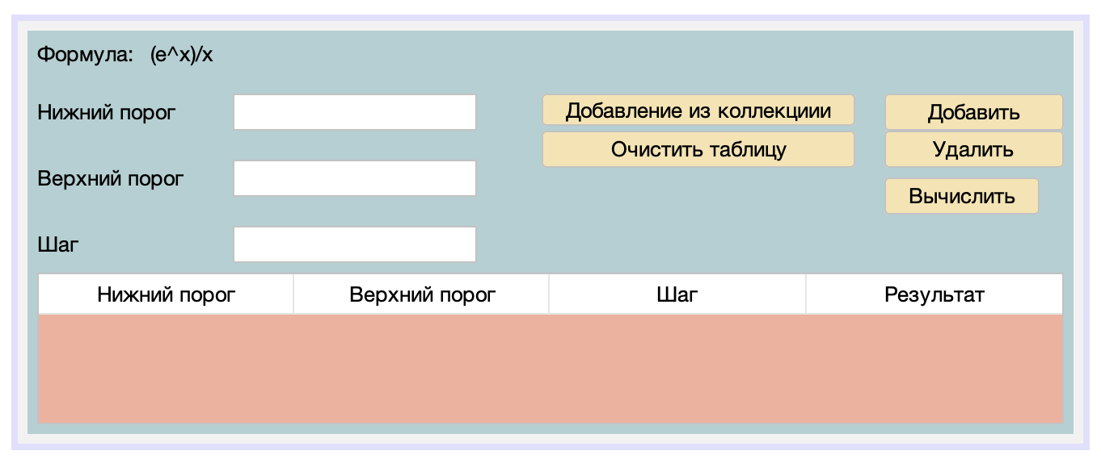
Рисунок 1 – таблица

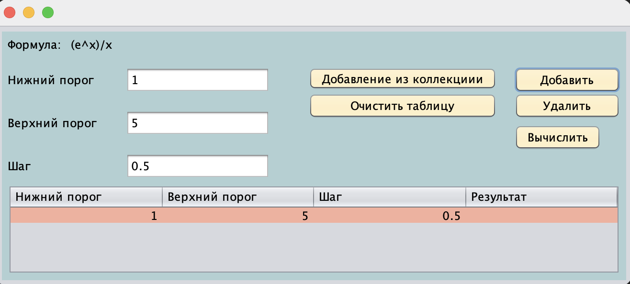
Рисунок 2 – добавили значения
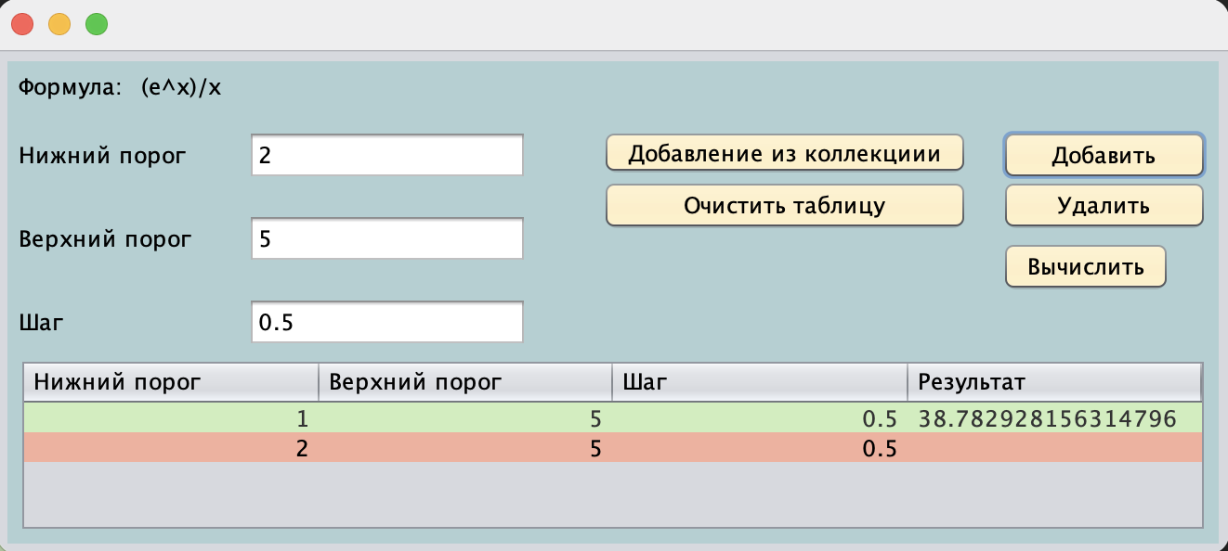
Рисунок 3 – результат при вычислении
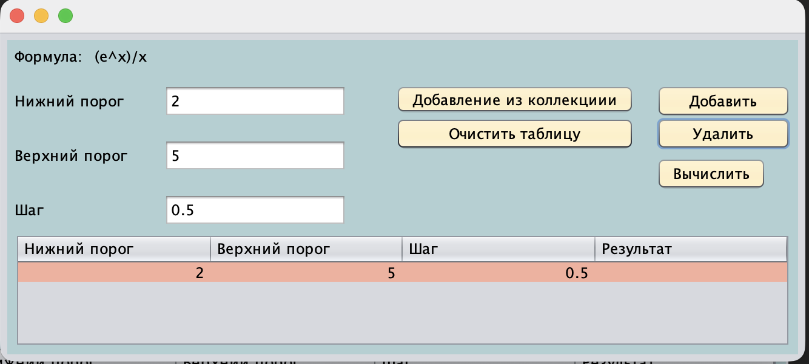

Рисунок 4 – удалили строку

Вывод: научились разрабатывать приложения, обладающие графическим интерфейсом пользователя, с использованием библиотеки Swing.

